2016. 06. 07-én megtörtént az óvoda teljes épületének ünnepélyes átadása.

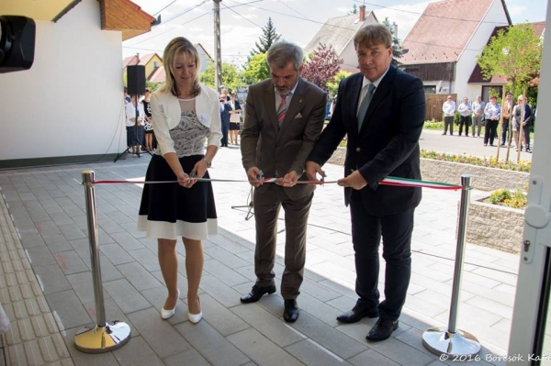
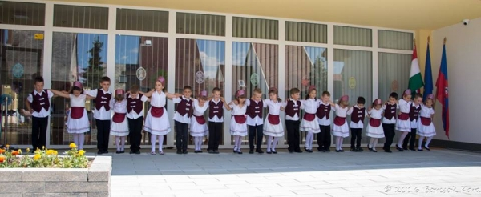
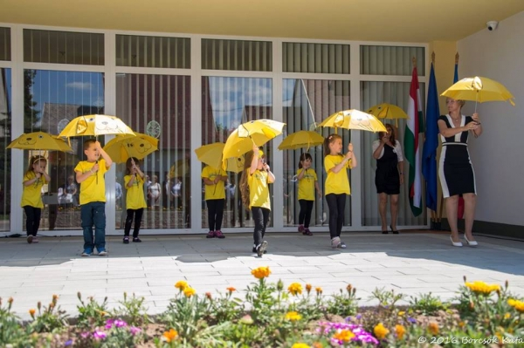

A gyermekekkel a továbbiakban a főbejáraton keresztül tudnak az óvodába érkezni és távozni.

